УПРАВЛЕНИЕ ОБРАЗОВАНИЯ
АДМИНИСТРАЦИИ СЕРГИЕВО-ПОСАДСКОГО
МУНИЦИПАЛЬНОГО РАЙОНА МОСКОВСКОЙ ОБЛАСТИ
Муниципальное бюджетное дошкольное образовательное учреждение
«Детский сад компенсирующего вида №17»

Проект
в подготовительной группе
Тема: «8 марта – Международный женский день».

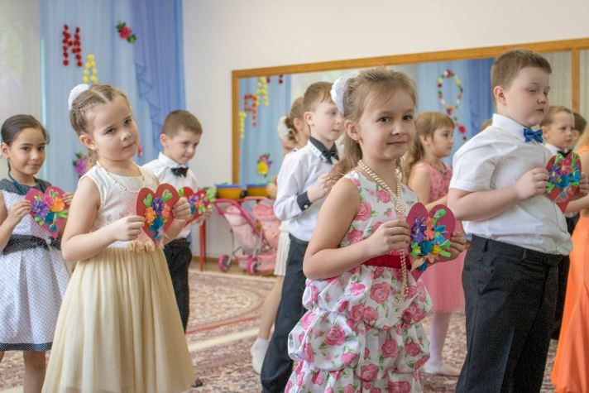

Подготовила:
воспитатель
Колтышова Т. В.

2020 г.

Творческий проект к 8 марта: «8 Марта – Международный женский день!». Подготовительная группа

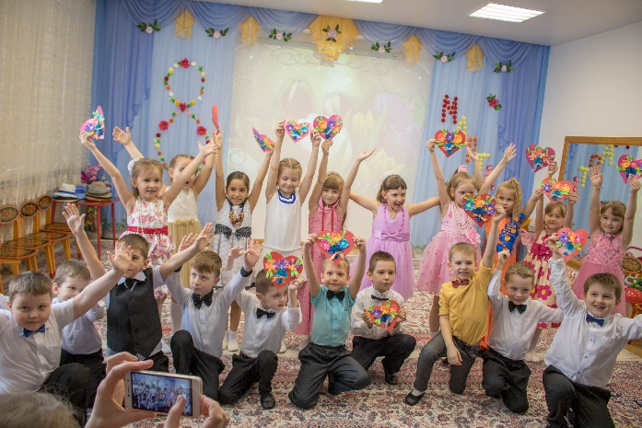
Разделы проекта:
1.Информационная карта проекта: «8 марта – Международный женский день».
2. Актуальность выбранной темы.
3. Сбор и анализ информации по избранной теме.
4.Реализация плана действий проекта.
5. Ожидаемые результаты.
6 Выводы по проекту.
7. Фотографии по проекту.
Приложения.
Информационная карта проекта
1. Наименование проекта. Творческий проект: «8 марта – Международный женский день»
2. Автор и участники проекта.
Автор проекта: Воспитатель Колтышова Т.В.
Участники проекта: воспитатель и воспитанники подготовительной группы, родители, музыкальный руководитель.
3. Обоснование актуальности социальная значимость проекта.
Проблема нравственного воспитания на сегодня особенно актуальна. Наблюдая за отношениями детей старшего дошкольного возраста и их родителей, всё более заметным становится проявления неуважительного, потребительского отношения к матери, отсутствие заботливого к ней отношения, желания порадовать самого близкого человека, сказать маме нежные слова. Поэтому уже с раннего детства необходимо прививать детям умение быть внимательными к своим близким, помогать словом и делом, проявлять отзывчивость. Дети старшего дошкольного возраста продолжают знакомиться с народными традициями, в том числе и праздниками. Мы привыкли принимать существующие праздники как само собой разумеющееся, раз есть праздник, значит, нужно его отмечать, поздравлять, дарить подарки. При подготовке детей к празднику возник вопрос: «Откуда пришел праздник? Почему именно 8 Марта? Почему называется «Международный женский день». Возникла идея провести подготовку к празднику в ходе осуществления проекта «Мамин день», познакомить детей с историей возникновения праздника и подготовить с детьми для милых мамочек подарки и поздравление.
Цель:
Сформировать осознанное чувство благодарности к матери и понимание значимости матерей в жизни детей.
Задачи:
• Расширение и систематизация знаний детей о возникновении праздника 8 Марта.
• Формировать у детей умение ценить материнскую заботу и ласку, выражать внимание и сочувствие к маминой заботе обо всех членах ее семьи и ее труде.
Показать детям роль матери в семье;
• Формировать умение у детей понимать важность и значимость профессиональной деятельности мамы, как для общества, так и для самих детей
• Развивать творческую активность, коммуникативные навыки, как детей, так и родителей.
• Воспитывать у детей чувство любви и уважения к матери, желание заботиться о ней и помогать.
• Воспитывать желание помогать маме в ее работе по дому, радовать ее хорошими добрыми поступками и делами.
Краткая аннотация проекта.
Предлагаемый проект проводится с детьми подготовительной группы. Данный проект даёт возможность особо отметить значение в нашей жизни самого важного человека-мамы. Формирует осознанное понимание значимости матерей в жизни детей, семьи, общества. Итоговое, праздничное мероприятие даёт возможность ещё раз поздравить и сказать мамам и бабушкам слова признательности и любви. Кроме того, как и любая совместная деятельность детей, она не только объединяет детей, родителей и педагогов, но и даёт возможность проявить свои музыкальные и творческие способности. Формирует понимание значимости матерей, их особой роли в жизни детей, семьи, общества.
1. Сбор и анализ информации по избранной теме.
1.Провела опрос детей .
2.Получила согласия родителей на участие их детей в проекте.
3. Составила план работы.
4. Определила, какие ресурсы нужны.
5. Распределила обязанности по проекту .
6.Подобрала методический материал по направлению работы, информационные ресурсов по теме проекта: энциклопедии, справочники, список научно-популярной и художественной литературы, интернет-ресурсы.
7.Пополнила предметно – пространственную развивающую среду в группе.
8.Подготовила и провела беседы с детьми по теме, просмотрели презентации «Профессии наших мам», «Истоки праздника».
9.Составила информационные буклеты для родителей.
10.Подготовила консультации для родителей.
Основные формы и методы реализации проекта:
Беседы, занятия, наблюдения, детское творчество, игры, работа с родителями, создание видео-поздравления для мам, чтение художественной литературы, дидактические и подвижные игры.
Предполагаемый результат проекта:
1. Сформируются представление о матери, играющую большую роль в жизни каждого человека.
2. Расширятся знания детей об истоках праздника.
3. Дети составят рассказы о своей семье.
4. Проявят любовь и уважение к маме.
5. Изготовят подарки для мам.
6. Создание благоприятной среды для всестороннего развития личности ребенка в группе.
7. Умение детей организовывать сюжетно-ролевые игры на основе имеющихся знаний о семье
8. Умение детей поддерживать доброжелательные отношения во время игр и совместной продуктивной деятельности.
9. Обогатятся детско-родительские отношения опытом совместной творческой деятельности.
Реализация плана действий проекта.
Этапы проекта.
Этапы реализации проекта.
Цель этапа. Содержание работы на этапе.
1этап: подготовительный.
Погружение в проблему. Создание интереса у участников проекта. Сбор и обработка информации Подбор необходимых материалов (распределение ролей, сбор и обработка информации, работа с литературой, источниками)
1.Постановка целей и задач проекта.
2. Составление планов реализации проекта.
3.Определение этапов работы.
4. Выявление знаний по теме..
5.Создание условий реализации проекта.
6. Опрос детей и родителей.
7. Подбор методического и дидактического материала по теме (энциклопедии, справочники, научно-популярной, методической и художественной литературы, иллюстрации, интернет- ресурсы и т.д). Подготовка материала для изобразительной деятельности, аппликации, лепки, художественную и познавательную литературу для чтения детям, атрибуты для экспериментов
8.Изготовление информационных буклетов для родителей. (Приложение №2 )
9.Консультации с родителями по теме и проведение мастер- класса.
2этап: практический.
Получение детьми информации по теме (беседы, рассматривание иллюстраций, чтение худ. лит. и т.д.). Практическая, исследовательская и творческая работа (занятия, просмотр презентаций, проведение опытов, экспериментов и т.д.)
1. Непосредственно образовательная деятельность в подготовительной группе тема : рисование «Портрет моей мамы» «Печём пирожки для мамы ( бабушки)», рисование с элементами аппликации «Мамин портрет», лепка «Угощение для мамы.»; Развитие речи: «Где и с кем я живу?», «Как и чем можно порадовать маму , сестру(бабушку). Беседа "Правила поведения на кухне", «Как маме помочь приготовить блины», "Беседа о маме».
Ситуативные разговоры с детьми («Ласковые слова для мамы…» «Бабушке любимой все секреты расскажу…»)
Разучивание на музыкальном занятии песен :
разучивание танца «Танец с цветами» :
просмотр презентаций «А что у вас ?»,
«Маму милую люблю!», «Истоки праздника»
2. Пословицы и поговорки о матери, семье. (Приложение № ).
3.Просмотр презентаций о профессиях мам. (Приложение №)
4 С/р игры «Мама дома», «Мама в магазине», «Мама и дочка в больнице»« В гостях у бабушки», «Мама на работе» (мама-парикмахер, мама-продавец, мама-врач, мама-медсестра, мама-маляр);
6. Разучивание пальчиковых гимнастик о семье, танцевальных движений. Проведение подвижных игр «Мама, распутай ниточку» и др.
7. Чтение художественной литературы о матери, семье.
А. Барто «Разлука», «Мама поёт»
Н. Саконская «Разговор о маме»
В. Берестов «Праздник мам»
Е. Благинина «Мамин день»
М. Пляцковский «Мамина песенка»,
«Мамино горе», Емельянов Б. «Мамины руки», сказок «Кукушка» (ненецк.) обр. К. Шарова, «Айога» (нанайск.), «Сказки о глупом мышонке» С. Маршак, стихотворений Е. Благинина «Мамин день», А. Барто «Разлука», «Разговор с мамой», : С. Михалков «А что у вас?», «Мама ходит на работу», М. Пляцковский «Мамина песенка», Е Пермяк «Как Миша хотел маму перехитрить», «Много мам на белом свете» В.Руссу.
8. Изготовление подарка для мамы «Открытка для мамы » в подарок мамам на день 8 марта;
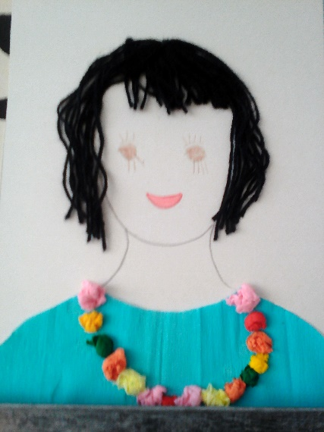
раскрашивание раскрасок по теме «Букет для мамы»; Ручной труд: изготовление атрибутов для сюжетно-ролевых игр "Дом", "Семья".
10.Разучивание песен о маме и танцев для мам к празднику.
3 этап: презентационный.
3. Заключительный этап.
Итоговые мероприятия:
1.Проведение праздника ко дню 8 марта.
2. Презентация стенгазеты «Моя мама самая красивая.». 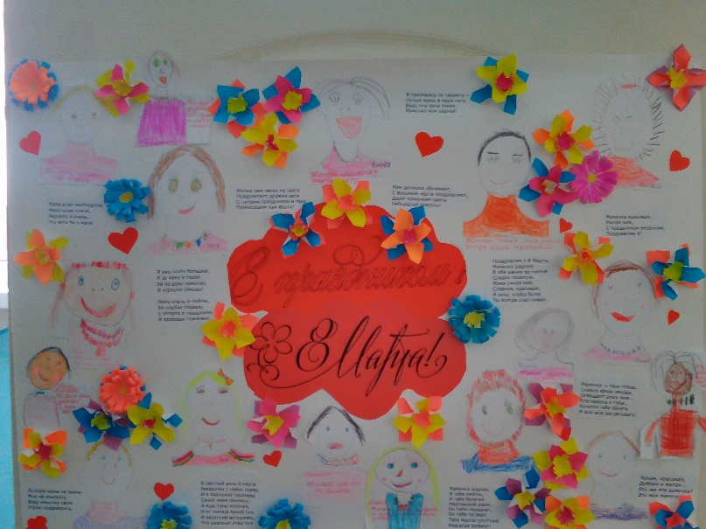
3. Оформление выставки детских работ «Мамин портрет!»
4.Мастер-класс для родителей «Изготовление декоративных, поздравительных открыток своими руками».
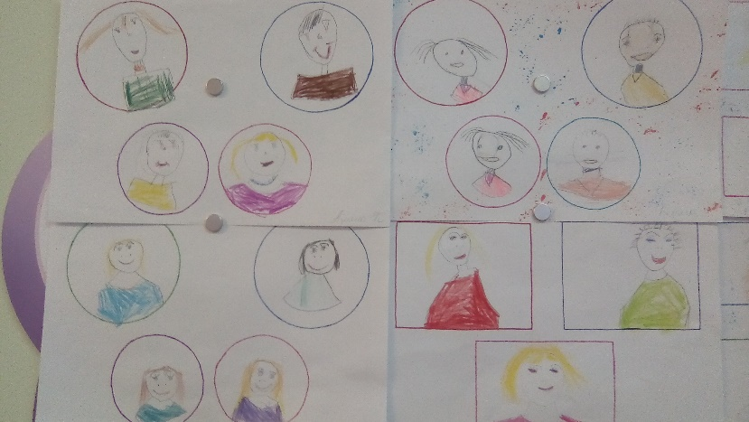
Результаты:
- Дети усвоили традицию празднования праздника «8 Марта».
- Дети владеют понятием «Семья», расширили информацию о своей семье.
- Дети умеют организовать сюжетно-ролевые игры на основе имеющихся знаний о семье.
- У детей развилось умение понимать, что хорошая семья – этот пример для подражания;
- Обогатились знания детей о роли мамы в их жизни, через раскрытие образа матери в поэзии, в музыке, художественной литературе;

Выводы по проекту.
Данный проект – целенаправленная системная работа по приобщению детей к духовно-нравственным ценностям.
В ходе проекта у детей закрепились нравственные чувства: доброта, отзывчивость, бережное отношение и внимание друг к другу и маме, как к самому близкому и родному человеку.
Дети узнали об истории праздника
Систематизировали знания о роли мамы в жизни каждого человека.
Развили свои творческие способности.
Повысилась активность родителей во взаимодействии с садом.

Совместный праздник подвёл итог работы над проектом, где и дети, и родители прониклись атмосферой доброжелательности, радости, тепла, эмоционального комфорта и благополучия.

Конспект НОД «8 Марта — мамин день», подготовительная группа

Цель:

- расширять представления детей о весеннем празднике – 8 Марта.
Задачи:
- познакомить детей с историей праздника – 8 Марта;
- воспитать уважительное отношение ко всем женщинам; желание сделать приятное маме своими руками;
- развитие речи, мелкой моторики пальцев рук.
Оборудование:
- разнообразные картинки на тему: весна, мамин день.
Организационный момент:
«Собрались все дети в круг,
Я – твой друг, и ты – мой друг.
Крепко за руки возьмемся
И друг другу улыбнемся».
-Посмотрю на ваши лица, с кем бы мне тут подружиться?
-Я –Татьяна Владимировна, а ты кто? Как дома тебя называют ласково?
- Ребята, отгадайте загадку:
Пришла, улыбнулась – утихли метели.
Позванивать стал колокольчик капели,
Река пробудилась, растаяли льды,
Наряд белоснежный надели сады.
Взревев, за работу взялись трактора.
А птицы пропели: «Вить гнёзда пора!» (Весна).
— Назовите признаки весны.
— После какого времени года наступает весна?
— Назовите весенние месяцы.
— Какой праздник мы отмечаем в марте?
— Чей это праздник?
2. Введение в тему занятия.
- Ребята, сегодня на занятии мы с вами поговорим о маме. Мама — самое нежное, самое понятное слово на земле. Сколько доброты таит оно в себе! Мамина любовь согревает нас всю жизнь. Мама… Закройте глаза, тихо-тихо произнесите это слово и прислушайтесь к нему. А теперь откройте глаза. Ребята, если бы слово «мама» можно было попробовать на вкус, каким бы оно, по-вашему, было? (Вкусным, сладким, нежным) А если бы это слово мы могли потрогать, какое оно было бы на ощупь (Мягким, пушистым.) А какими красками вы бы его нарисовали? (Жёлтыми, голубыми, розовыми.) Наверное, вы все сейчас представили своих мам. Скажите, как вы себя чувствуете, если рядом с вами ваши мамы? (Спокойно, уютно, тепло.) А когда мамы нет дома, что вы испытываете? (Печаль, тоску, скуку, грусть.) А хотите узнать, как появился женский праздник 8 Марта?
3. История праздника 8 марта.
Раньше женщины не имели права голоса. Считалось, что женщина должна заниматься хозяйством по дому, женщины даже не имели права учиться. Это им очень не нравилось и, конечно же, было обидно.
Однажды женщины собрались и решили устроить акцию, забастовку, где отстаивали свои права. Они выступали против детского труда, требовали хороших условий труда, хорошую заработную плату за свою работу. Они многого добились.
Именно этот день 8 Марта и стал для них и всех остальных женщин праздником. С тех пор, объявили женский день – 8 Марта. Женщины многих стран празднуют этот весенний праздник – 8 Марта. В этот день мужчины поздравляют всех женщин с праздником: дарят цветы, улыбки. И вы, ребята, не забудьте поздравить своих мам, бабушек и девочек.
Дети устали, поэтому предлагаем им физкультминутку.
4. Физминутка «Мама спит».
Маме надо отдыхать,
Маме хочется поспать.
Я на цыпочках хожу,
Маму я не разбужу.
(Дети идут на цыпочках)
Я на пяточках хожу,
Маму я не разбужу.
(Дети идут на пятках, спина ровная)
Моих пяток слышен стук:
Тук-тук-тук, Тук-тук-тук,
Мои пяточки идут,
Меня к мамочке ведут!
5. Дидактическа игра «Назови ласково»
Мама (мамочка, мамуля, матушка).
Бабушка (бабуля, бабулечка).
Сестра (сестричка, сестрёнка).
6. Дидактическая игра «Красивые слова»
— Я предлагаю сказать красивые слова о маме. Какая она? (Милая, любимая, добрая, красивая, нежная, умная, ненаглядная, очаровательная, внимательная, трудолюбивая, приветливая, чудесная, симпатичная,)
7. Составление рассказов о маме.
— Молодцы ребята, вы много чудесных слов сказали о своих мамах. Давайте подробнее расскажем о своей маме, пользуясь планом: Как ее зовут? Где она работает? Любит ли свою работу? Устает ли? Важен ли ее труд? Что делают ваши мамы дома? Что особенно любит твоя мама делать? Помогаете ли вы ей? (Заслушиваются 3-4 рассказа)

Консультация для воспитателей
«Воспитание любви к малой Родине»
В жизни общества в настоящее время происходят глубочайшие изменения. Утрачиваются народные традиции: любовь к Родине, уважение к старшим, любовь к ближним. Потеря народных корней приводит к появлению бездуховности, черствости у подрастающего поколения. Радует то, что в последнее время вырос интерес к истории нашей страны, нашего края. Мы чаще стали возвращаться к лучшим традициям нашего народа. С целью изучения, сохранения и возрождения традиций необходимо уделять внимание нашим детям. Только зная историю своей страны, народа, семьи ребенок вырастает развитым человеком, которому не чужд патриотизм. Воспитание любви к Родине, гуманности, теплого отношения к близким, является одним из самых важнейших направлений в жизни подрастающего поколения.
Когда родители забирают детей из детского сада, говорите им о том, чтобы они обязательно интересовались, какие были занятия, о чем говорили, что нового узнали и что делали дети. Ведь мощным фактором воспитания является доброжелательное, неравнодушное общение между родителем и ребенком, беседы, рассказы, совместные чтения.
Закрепляйте знания детей о историческом жилище, старинной посуде, о различных видах ремесел, о разнообразии и красоте природы, животного и растительного мира. Побеседуйте на эти темы с детьми, расскажите о том, что знаете сами. Особенно интересно будет детям из уст родителей и уст бабушек узнать о народных праздниках и обрядах. Всем детям интересно узнать, что было, происходило, когда их самих еще не было. В каждой семье наверняка есть альбомы со старыми фотографиями, напоминайте родителям, что бы они рассматривали эти фотографии с детьми, находили родственные сходства. Во время праздников чтобы они привлекали детей, можно вместе с ними украсить дом, испечь пироги, сделать подарки на Рождество, для членов семьи, родственников; пойте вместе песни, разучивайте пословицы, повторяйте выученное в группе. Предложите сделать семьям генеалогическое дерево совместно с детьми, или создать книжечку своими руками о традициях семьи, думаю каждому ребенку это будет очень интересно.

Так быстро летит время, прошло столетие и жизнь движется вперед. На многие вещи мы начинаем смотреть по-другому, что-то открываем новое, а что-то переоцениваем заново. К сожалению, то, что годами копили и бережно сохраняли наши деды и прадеды мы стремительно успели растерять. В погоне за модой, мы забываем культуру своего народа, становимся безликой массой. Мы перенимаем культуру запада, а порой не знаем, как жили наши предки всего двести лет назад, как отдыхали, как работали, как отмечали праздники, о чем они думали. Меня всегда волновал этот вопрос, что передадим мы своим детям, внукам и правнукам. Будет ли нам, что им поведать о своей неповторимой народной культуре, о своей самобытности. Предания к сожалению не записывались, а передавались устно от стариков к детям. Они отражали самые разные стороны жизни. Смогут ли наши дети ответить на вопросы, связанные с культурой. Мы должны вернуть утраченные человеческие ценности, восстановить связь времен. Без прошлого нет настоящего и будущего. Важно не забывать о своем культурном прошлом, об обычаях и традициях. Именно культура родного народа должна быть неотъемлемой частью души ребенка, лечь в основу его воспитания как полноценной, гармоничной личности и гражданина своей Родины.
Необходимо больше уделять внимание работе по формированию у детей духовно нравственных норм и привитию им любви к родному краю, начиная с младшего дошкольного возраста и до выпуска детей в школу. Для того, чтобы эта работа велась успешно и была результативна мы должны поставили перед собой следующие задачи:
Выявлять и внедрять в быт детского сада основы народного творчества.
На основе народного творчества воспитывать патриотические чувства к родной земле – к краю, родному языку, к культуре и истории края. Проводя духовно-нравственное воспитание детей необходимо:
Формировать представления о родной стране, родном городе, уважение к государственной символике (Гимну, флагу, гербу, воспитываем чувства гордости за успехи людей, интерес к жизни разных народов, их культуре и истории;
Развивать способность понимать другого человека, сострадать, сопереживать, сочувствовать;
Воспитывать стремление к любви, добру, терпимости, мужеству, проявляющимся в различных жизненных ситуациях;
Формировать у них желание поступать в соответствии с нравственными ценностями и правилами (желание жить по совести);
Прививать детям чувство собственного достоинства, веры в свои возможности.
Знакомство с народным искусством. Наш коллектив решил изучать вместе с детьми культуру, быт, традиции, потому что наша Родина, и мы должны знать её.
В нашем детском саду в каждой возрастной группе есть уголки, посвященные ремёслам, быту, традициям. Кроме этого, входя в детский сад, вы сразу поймёте, что мы любим и чтим свой край. В каждой группе расположены предметы быта кубанцев, символы Кубани, карты края, куклы в русских нарядах, альбомы с фотографиями г. Сергиево Посада и нашей станицы.
Большую работу по привитию любви к родному краю проводят воспитатели, и наш музыкальный руководитель. Они разучивают с детьми песни и пляски, знакомят их с музыкальным фольклором. У нас регулярно проходят утренники, праздники, развлечения, на которых звучат песни, разучиваются народные игры, дети читают стихи о Родине, о красоте её природы, о любви к ней. Народные праздники и традиции занимают большое место в приобщении детей к народной культуре. В своей работе с детьми начиная с самого раннего возраста, мы широко используем все виды фольклора (сказки, песни, пословицы, поговорки, хороводы). Свою любовь к родным местам, представление о том, чем они знамениты, какова природа, каким трудом заняты люди – все это мы стараемся передать своим воспитанникам, что чрезвычайно важно для воспитания нравственных и патриотических чувств.
Воспитание дошкольников идет по разным линиям, начиная с самообслуживания и кончая зрелостью мышления. Что будет брать верх – хорошее или плохое, во многом определяется ориентирами, теми образцами, идеалами, на которые равняется дошкольник. А какой образец выберет ребёнок, кому он подражает в огромном мире зависит от нас, взрослых; и от того, каковы мы сами, каковы наши интересы, цели нашей жизни, и от того, каков уклад вашей семьи и взаимоотношений в ней, как вы относитесь к своим детям, и от того, наконец, как вы управляете развитием и духовным ростом; какие желания и интересы у них формируем, какие стороны их личности развиваем, как и в какой мере участвуем в жизни детей. Все это в наших руках, мы их настоящее, а они наше будущее!

Консультация для родителей на тему:
«Как воспитывать уважение к старшим!»
Воспитание детей – одно из самых сложных и благородных занятий среди всех возможных. Необходимо научить ребёнка вежливости, доброте и гуманизму, хорошим манерам и, конечно, уважению по отношению к взрослым.
Почему так необходимо для ребёнка уважать взрослых?
Во-первых, этого требует элементарная вежливость. Испокон веков детей учили уважать взрослых и пожилых людей, с почтением относиться к старшим. Все восточные и эзотерические учения утверждают, что ребёнок, не уважающий своих родителей, будет иметь массу проблем в жизни, вплоть до бесплодия в зрелом возрасте. Правда это или нет, сложно сказать, но уважать взрослых нужно, это факт. Ребёнка, испытывающего уважение к взрослым, проще будет воспитывать и в подростковом возрасте. Забота о родителях предостережёт ребёнка от множества глупостей, на которые его будут подбивать сверстники. Поэтому уважение к старшим нужно воспитывать с раннего детства.
Как же воспитать в малыше уважение к старшим, в особенности, к родителям? Дело это непростое, но осуществимое.
Во-первых, каждый родитель обязан помнить, что дети учатся на примерах других людей, копируя поведение окружающих. Родители должны с почтением и вежливостью общаться друг с другом, с бабушками и дедушками, да и с любыми другими людьми. Ребёнок будет постепенно перенимать такую манеру общения, и становиться воспитанным и вежливым человеком. Конечно, наивно было бы полагать, что в среде вежливых людей малыш сам по себе вырастет хорошо воспитанным человеком. Деткам свойственно баловаться и озорничать, и ваш малыш тоже поначалу будет проверять степень своей свободы, выдавая одну выходку за другой. На этом этапе важно вовремя проявить строгость. Установите для себя, что ваш малыш ни в коем случае не должен делать.
Вот некоторые рекомендации:
1. На своем примере покажите детям, как вы уважительно относитесь к своим, бабушкам и дедушкам. Открыто говорите о чувствах к родителям, подчеркивая, как они вам дороги. Чему они вас научили, за что вы им благодарны.
2. Совместные времяпровождения с родителями, с дедушками и бабушками должны отложиться в памяти ребенка приятными воспоминаниями, а значит и уважением к старшим.
3. Научите детей с маленького возраста сопереживать и проявлять доброту к старшим. Кроме личного примера, очень большое значение в воспитание этих качеств у ребенка имеет поощрение. Любые проявления вежливости и доброты ребенком не должны оставаться незамеченными родителями. Если ребенок уступил место в автобусе бабушке или вам, то скажите ему: "Твой поступок меня очень порадовал, спасибо тебе за заботу»
4. Не пресекайте желание школьника помочь вам словами: "Тебе нельзя носить тяжести, я сама донесу". Лучше в этом случае сказать: " Мне нравится твое желание помочь мне, но поднимать тебе одному будет тяжело, давай, мы разделим продукты на две части, и понесем вместе".
5. Не старайтесь переделать все домашние дела сами, считая, что ребенок еще маленький. Только помогая родителям, бабушкам и дедушке дети учатся проявлять заботу о старших и уважать их. Если же родители целыми днями трудятся, а ребенок ничего не делает, кроме посещения школы и приготовления уроков, то он такого же отношения к себе будет ждать и будучи взрослым.
6. Отличным помощником в воспитании уважения к старшим и доброты у детей с давних пор считались сказки. "Красная шапочка", "Золушка", "Колобок", "Три дочери" и другие сказки учат малышей добру и уважению к старшим.
7. Часто дети бывают свидетелями враждебных отношений со свекровью. В этом случае ребенок хоть и любит свою бабушку, проявить свои чувства к ней он боится, так как мама относится к ней совсем по-другому. В такой атмосфере невозможно воспитать у ребенка уважение к старшим, бабушка может и не обращать внимания на то, что внук относиться к ней пренебрежительно, но такое же отношение к себе не порадует родителей в дальнейшем.
8. Не забывайте звонить родителям, если они находятся далеко от вас и интересоваться их здоровьем, ведь ни что так не радует стариков, как внимание их детей.

Составьте короткий список того, что делать категорически запрещается. Например, нельзя дерзить родителям, бабушкам и дедушкам, воспитателям, учителям и соседям, нельзя ругаться непристойными словами и нельзя и прочее. За каждое нарушение этих правил ребёнок должен быть наказан, например, поставлен в угол на определённое время, оставлен без десерта или прогулки. Вы можете выбрать любое наказание, которое действенно для вашего сына или вашей дочки. Ребёнок должен различать то, что делать категорически запрещено, и то, что делать нежелательно. Так вот, грубить взрослым, должно быть запрещено. С раннего детства ваш ребёнок должен понимать, что это плохо, что за это он будет строго наказан. Следующим шагом станет помощь взрослым и пожилым людям, за которую ребёнок будет награждён, получит похвалу или подарок. Возьмите за правило навещать ваших пожилых родственников, например, бабушек и дедушек, помогать им с работой по дому, приготовлением пищи или другими делами, и обязательно, чтобы ребёнок вносил посильный вклад в эту помощь. А закончить день можно совместным походом в кино или вкусным семейным ужином. Тогда малыш поймёт на подсознательном уровне, что помощь взрослым вознаграждается. В завершение хотелось бы пожелать всем родителям терпения и понимания. Растить ребёнка – дело непростое, но воспитанный, любящий и уважающий вас ребёнок будет надёжной опорой в жизни. Удачи вам!

